INFORME DE FISCALIZACIÓN AMBIENTAL

INSPECCIÓN AMBIENTAL

TERMINAL GRANELES LÍQUIDOS MEJILLONES

DFZ-2019-525-II-RCA-IA

MAYO 2019

 | Nombre | Firma
Aprobado | Juan Pablo Rodríguez
Revisado | María Alicia Cavieres P.
Elaborado | Christian Calderón D.

Tabla de Contenidos
Tabla de Contenidos 2
1. RESUMEN. 3
2. IDENTIFICACIÓN DEL PROYECTO, INSTALACIÓN, ACTIVIDAD O FUENTE FISCALIZADA 4
2.1. Antecedentes Generales 4
2.2. Ubicación y Layout 5
3. INSTRUMENTOS DE GESTIÓN AMBIENTAL QUE REGULAN LA ACTIVIDAD FISCALIZADA. 7
4. ANTECEDENTES DE LA ACTIVIDAD DE FISCALIZACIÓN. 8
4.1. Motivo de la Actividad de Fiscalización. 8
4.2. Materia Específica Objeto de la Fiscalización Ambiental 8
4.3. Aspectos relativos a la ejecución de la Inspección Ambiental. 8
4.3.1. Ejecución de la inspección 8
4.3.2. Esquema de recorrido Marítimo Oxiquim Mejillones S.A. 9
4.3.3. Detalle del Recorrido de las Inspección 9
4.4. Revisión Documental 10
4.4.1. Documentos Revisados 10
5. HECHOS CONSTATADOS 11
5.1. Manejo de Contingencias y Programas de mantención de estanques de almacenamiento 11
5.2. Recepción y almacenamiento de productos químicos e hidrocarburos 14
Figura 3. 22
5.3. Despacho de productos químicos e hidrocarburos 23
6. CONCLUSIONES. 25
7. ANEXOS. 26

RESUMEN.

El presente documento da cuenta de los resultados de la actividad de fiscalización ambiental realizada por la Superintendencia del Medio Ambiente (SMA), a la unidad fiscalizable Terminal Marítimo Oxiquim Mejillones S.A. La actividad de inspección fue desarrollada durante el día 04 de abril de 2019 (Anexo 1).

El motivo de la actividad de fiscalización ambiental correspondió a verificar las condiciones de operación, respecto al almacenamiento de productos químicos, en el marco sus Resoluciones de Calificación Ambiental (RCAs), correspondientes a la RCA N° 37/2008 “Terminal Marítimo, Oxiquim S.A., Bahía de Mejillones” de la Comisión Regional del Medio Ambiente, Región de Antofagasta y la RCA N°474/2017 “Ampliación Terminal Marítimo Mejillones” de la Comisión de Evaluación Ambiental, de la misma región.

En términos generales, el Terminal Marítimo Oxiquim Mejillones S.A. consiste en la construcción y operación de un terminal marítimo de productos químicos e hidrocarburos, en el cual se realiza la recepción, almacenamiento y distribución de combustibles y compuestos químicos como soda cáustica (NaOH), sulfhidrato de sodio (NaSH) y otros solventes, utilizados principalmente en la minería. El proyecto considera instalaciones marítimas y portuarias para la recepción de naves con la función de transferencia de líquidos a granel desde/hacia buques tanque desde/hacia los estanques de almacenamiento, existentes en instalaciones terrestres. Para el despacho de producto a los clientes, en las instalaciones terrestres, se contará con islas de carga para el carguío de camiones.

Las materias relevantes objeto de la fiscalización incluyeron la recepción, almacenamiento y despacho de productos químicos, y Manejo de Contingencias y Programas de mantención de estanques de almacenamiento.

Como resultado de la actividad de inspección ambiental, así como del análisis posterior de la documentación requerida durante dicha actividad, fue posible concluir que no se generaron hallazgos ambientales.

IDENTIFICACIÓN DEL PROYECTO, INSTALACIÓN, ACTIVIDAD O FUENTE FISCALIZADA

Antecedentes Generales

Identificación de la actividad, instalación, proyecto o fuente fiscalizada:
Terminal Marítimo Oxiquim Mejillones S.A.
Región:  Antofagasta | Ubicación específica de la actividad, proyecto o fuente fiscalizada:  Avenida Segunda Industrial N°375, Barrio Industrial, Mejillones.
Provincia:
Antofagasta
Comuna: Mejillones
Titular de la actividad, instalación, proyecto o fuente fiscalizada:  OXIQUIM Mejillones S.A.. | RUT o RUN:  76.000.239-9
Domicilio titular:  Avenida Segunda Industrial N°375, Barrio Industrial, Mejillones. | Correo electrónico:  Patricio.picand@oxiquim.cl
Teléfono:
55-2598843
Identificación del representante legal:  Patricio Picand Toledo | RUT o RUN:  12.640.079-9
Domicilio representante legal:  Avenida Segunda Industrial N°375, Barrio Industrial, Mejillones. | Correo electrónico:  Patricio.picand@oxiquim.cl
 | Teléfono: (9) 66590900

Ubicación y Layout

Figura 1. Mapa de ubicación local (Fuente: Google earth, imagen 2018).
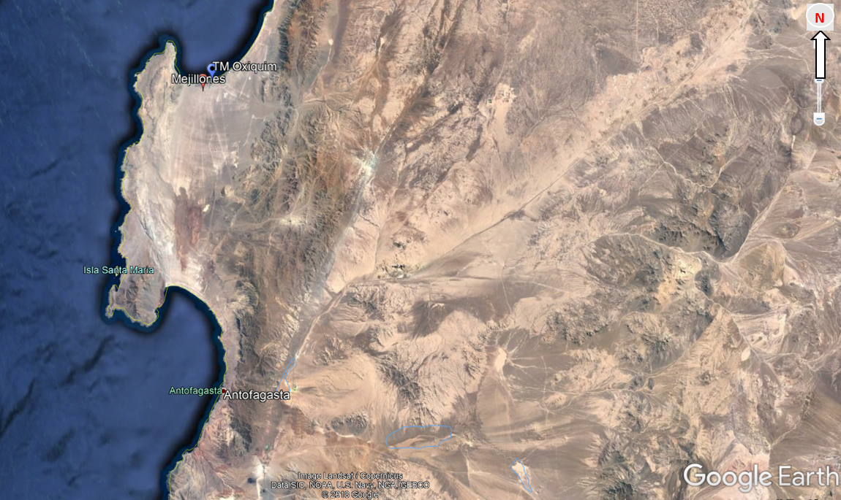
Coordenadas UTM en DATUM WGS 84 | Huso:19k | UTM N: 7.444.921 m | UTM E: 353.783 m
Ruta de acceso: El acceso al Terminal Marítimo Oxiquim S.A. Mejillones se realiza desde Mejillones, a través de la Avenida Segunda Industrial N°375, Barrio Industrial, Mejillones.

Figura 2. Layout del proyecto Terminal Marítimo Oxiquim Mejillones S.A. (Fuente: Google Earth Pro 2018).

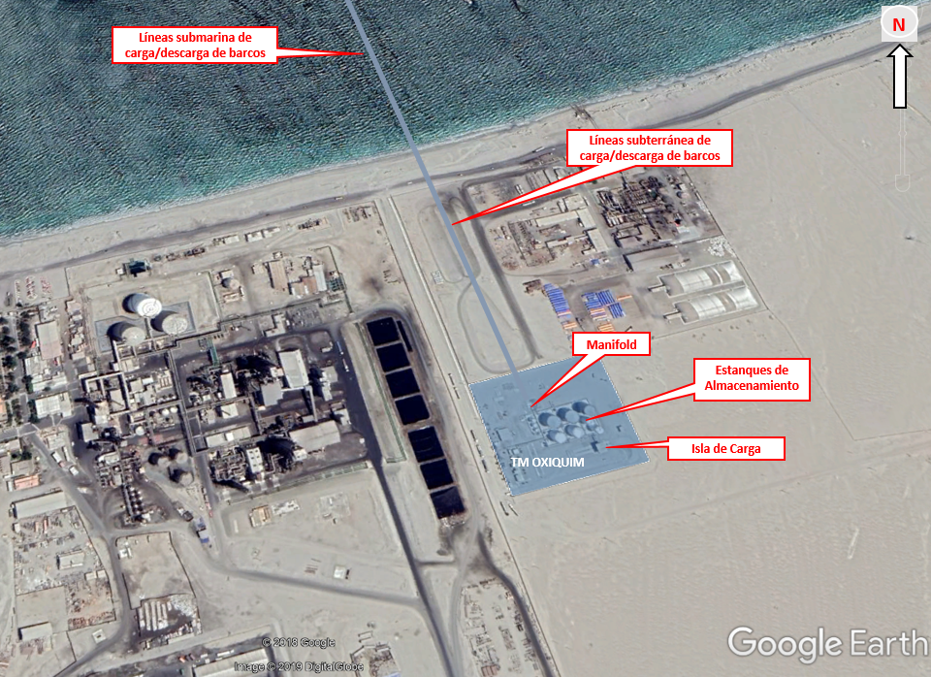

INSTRUMENTOS DE GESTIÓN AMBIENTAL QUE REGULAN LA ACTIVIDAD FISCALIZADA.

Identificación de Instrumentos de Gestión Ambiental que regulan la actividad, proyecto o fuente fiscalizada.
N° | Tipo de Documento | N° | Fecha | Comisión / Institución | Nombre de la actividad, proyecto o fuente fiscalizada | Comentarios | Instrumento fiscalizado (SI/NO)
1 | RCA | 37 | 2008 | COREMA, Región de Antofagasta. | Terminal Marítimo, Oxiquim S.A., Bahía de Mejillones. | Pertinencia del 3 febrero 2010 | SI
2 | RCA | 474 | 2017 | Comisión de Evaluación Ambiental. | Ampliación Terminal Marítimo Mejillones. | No posee Pertinencias declaradas | SI

ANTECEDENTES DE LA ACTIVIDAD DE FISCALIZACIÓN.

Motivo de la Actividad de Fiscalización.

Motivo |  | Descripción
X | No programada |  | Denuncia
X | No programada |  | Autodenuncia
X | No programada | X | De Oficio
X | No programada |  | Otro
X | No programada | Detalles: El motivo de la actividad de fiscalización ambiental correspondió a verificar las condiciones de operación, respecto al almacenamiento de productos químicos.

Materia Específica Objeto de la Fiscalización Ambiental

- Recepción, almacenamiento y despacho de graneles líquidos.
- Manejo de Contingencias y Programas de mantención de estanques de almacenamiento

Aspectos relativos a la ejecución de la Inspección Ambiental.

Ejecución de la inspección

Existió oposición al ingreso: NO | Existió auxilio de fuerza pública: NO
Existió colaboración por parte de los fiscalizados: SI | Existió trato respetuoso y deferente: SI
Observaciones: --

Esquema de recorrido Marítimo Oxiquim Mejillones S.A.

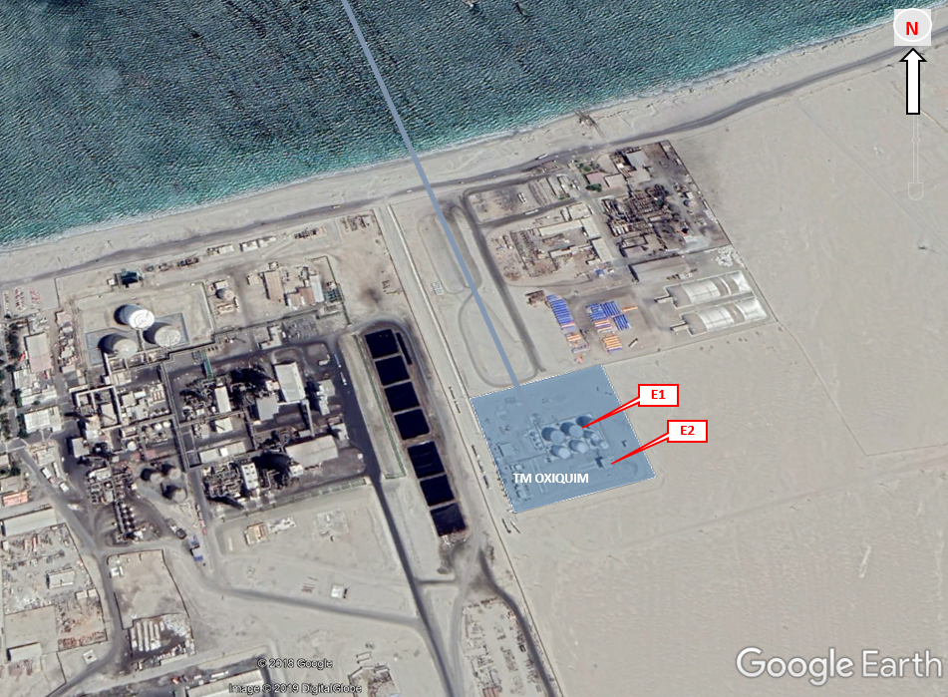

Detalle del Recorrido de las Inspección

N° de estación | Nombre del sector | Descripción estación
1 | Estanques de almacenamiento | Sector de ubicación de los 7 estanques de almacenamiento de productos químicos e hidrocarburos, al interior del Terminal Marítimo Oxiquim Mejillones.
2 | Isla de carga de productos | Sector del Terminal Marítimo Oxiquim Mejillones, en que se realiza la carga/descarga de productos químicos e hidrocarburos a camiones

Revisión Documental

Documentos Revisados
ID | Nombre del documento revisado | Origen/ Fuente | Observaciones
1 | Carta OXIQUIM Mejillones, ingresada a la SMA el día 12 de abril de 2019 | Respuesta a Requerimiento de información de acta de fiscalización ambiental del 04 de abril de 2019. | Responde lo solicitado

HECHOS CONSTATADOS
En el presente informe se abordan los hechos relevantes asociados a las materias objeto de la fiscalización. En el Acta de Inspección (ANEXO 1), se incluye el resto de los hechos constatados durante las actividades de fiscalización realizadas.

Manejo de Contingencias y Programas de mantención de estanques de almacenamiento

Número de hecho constatado: 1 | Estación N°: No aplica
Documentación Revisada:
ID N° 1

Exigencia:

RCA N°37/2008, DIA “Terminal Marítimo, Oxiquim S.A., Bahía de Mejillones”

3.1.3.1.6. Operación de Recepción, Envasado y Despacho de Hipoclorito de Sodio
[…]
“Los posibles impactos que pueden producir estas actividades serán derrames de químicos o hidrocarburos y un potencial incendio en caso de derrame de hidrocarburos. Las medidas de control de estas situaciones están descritas en el Plan de Contingencia Marino, adjunto en el anexo AD/TMM02 de la Adenda N° 1 de la DIA, para caso de derrame en el mar. Asimismo, se adjunta en el Anexo AD.TMM-11 de la Adenda N° 1 de la DIA el Plan de emergencia, Plan de mitigación y remediación para todas las instalaciones tanto en tierra como en mar”.

Hechos constatados:
- En la actividad de inspección correspondiente al día 04.04.2019, durante la reunión de inicio, en que participó el Sr. Walter Pizarro, Supervisor de Terminal, se indicó que el objetivo de la fiscalización se relaciona con verificar las condiciones de operación de la planta, respecto al almacenamiento de productos químicos, así como sus respectivos planes de mantención y emergencia.
- Respecto a las mantenciones realizadas, Walter Pizarro informó que se realizan semanalmente de acuerdo a planificaciones internas. Para esto se mantiene una planilla la cual registra dichas mantenciones. Complementa la información señalando que aún no se realizan mantenciones correspondientes a los 10 años, dado que la planta está operando desde el año 2011.
- Respecto a Planes de contingencia, Walter Pizarro hace presente que se cuenta con “Plan de Contingencia para el Control de Derrames de Hidrocarburos, sus derivados y otras Sustancias Líquidas susceptibles de contaminar”, elaborado el año 2015, actualizado el 2017 (Ver Fotografía 1). Adicionalmente se muestra Carta C.P.MEJ.RES.N°12.600/117 de fecha 01 de diciembre de 2017, por la cual la Capitanía de Puerto de Mejillones remite la actualización visada por ellos, indicando que cualquier modificación debe ser informada a dicha Capitanía (Ver Fotografía 2).
- Del examen de información (ID N° 1), fue posible verificar que el titular adjunto hoja que contiene “Plan de Mantenimiento (ID. PLAN: OXM-8)”, para los estanques de Productos (Anexo 2). Los estanques TKE-101, TKE-102, TKE-103, TKE-104, TKE-105, TKE-107 y TKE-108 cuentan con Registro de Inspección mantenimiento preventivo mensual, para el periodo enero-diciembre de 2018. Los estanques TKE-106, TKE-109 y TKE-201 cuentan con Registro de Inspección mantenimiento preventivo mensual durante el año 2018, con excepción del mes de agosto de 2018 (Anexo 2). Los estanques TKE-101, TKE-102, TKE-103, TKE-104, TKE-106 y TKE-107 cuentan con Certificación de Calibración de sus bombas de vacío, emitida por el Centro de Instrumentación y Desarrollo Electrónico de la Universidad de Santiago de Chile (CIDE-USACH), cuyo detalle puede ser visto en el Anexo 2 del presente informe.
- Respecto a “Planes de Contingencia”, a través del ID N° 1, el Terminal Marítimo Oxiquim Mejillones S.A., adjuntó copia del “Plan de Contingencia para el Control de Derrames de Hidrocarburos, sus derivados y otras sustancias nocivas líquidas susceptibles de contaminar”, para el “Terminal Marítimo OXIQUIM Mejillones, elaborado el año 2015, cuyo detalle puede ser visto en el Anexo 3 del presente informe.
- En base a lo anterior, se verifica cumplimiento tanto a la información requerida como a los requisitos establecidos por la RCA señalada.

Registros
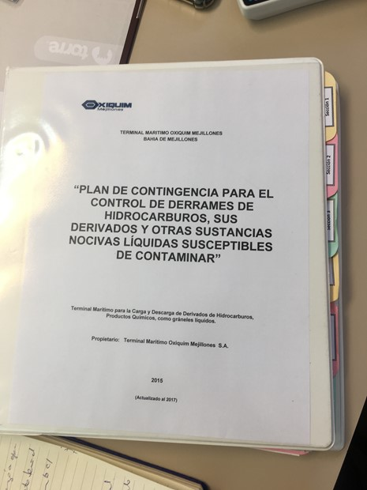 |  |  | 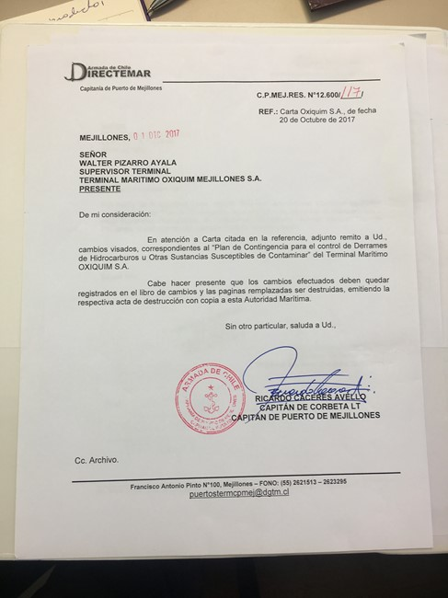
Fotografía 1. | Fecha: 04-04-2019 |  | Fotografía 2. | Fecha 04-04-2019
Coordenadas DATUM WGS84, Huso 19 | Norte: 7.444.921m | Este: 353.783 m | Coordenadas DATUM WGS84, Huso 19 | Norte: 7.444.921m | Este: 353.783 m
Descripción Medio de Prueba: Plan de Contingencia para el Control de Derrames de Hidrocarburos, sus derivados y otras Sustancias Líquidas susceptibles de contaminar”, elaborado el año 2015, actualizado el 2017. |  |  | Descripción Medio de Prueba: Carta C.P.MEJ.RES.N°12.600/117 del 01-12-2017, de la Capitanía de Puerto de Mejillones, remite actualización visada del Plan de Contingencias para el Control de Derrames de Hidrocarburos, sus derivados y otras Sustancias Líquidas susceptibles de contaminar.

Recepción y almacenamiento de productos químicos e hidrocarburos

Número de hecho constatado: 2 | Estación N°: 1
Documentación Revisada:
ID N° 1

Exigencias:

RCA N°474/2017 DIA “Ampliación Terminal Marítimo Mejillones”

4.3 PARTES, OBRAS Y ACCIONES QUE COMPONEN EL PROYECTO

Extracto de la Tabla 1. Obras Terminal Marítimo Mejillones.
Obra y/o actividad | Considerando de la RCAN°0037/2008 modificado por el presente proyecto en evaluación | Estado | Descripción situación actual obras construidas | Descripción de la modificación de la obra o actividad
SECTOR TERRESTRE
Estanque E-103A | 3.1.2.3. Especificaciones técnicas para estanques y pretiles de seguridad | Obras aprobadas -Construidas - Sujetas a modificación en evaluación | Estanque E-109 Estanque de NaOH. Capacidad: 3.000 m³ | Adecuación de estanque en sustancia y volumen a almacenar
Estanque E-105A |  | Obras aprobadas -Construidas - Sujetas a modificación en evaluación | Estanque E-108 Estanque de Solvente de minería. Capacidad: 1.000 m³ | Adecuación de estanque en sustancia a almacenar
Estanque E-106A |  | Obras aprobadas -Construidas - Sujetas a modificación en evaluación | Estanque E-107 Estanque de Solvente de minería. Capacidad: 1.000 m³ | Adecuación de estanque en sustancia y volumen a almacenar
Estanque E-300A |  | Obras aprobadas -Construidas - No sujetas a modificación | Estanque E-102 Estanque de NaSH. Capacidad: 3.000 m³
Estanque E-301A |  | Obras aprobadas -Construidas - No sujetas a modificación | Estanque E-103 Estanque de NaSH. Capacidad: 3.000 m³
Estanque E-302A |  | Obras aprobadas -Construidas - Sujetas a modificación en evaluación | Estanque E-101 Estanque de NaSH. Capacidad: 2.000 m³ | Adecuación de estanque en sustancia a almacenar
Estanque E-305A |  | Obras aprobadas -Construidas - No sujetas a modificación | Estanque E-101 Estanque de Solvente de minería. Capacidad: 2.000 m³

RCA N°372008, DIA “Terminal Marítimo, Oxiquim S.A., Bahía de Mejillones”

3.1.2.3. Especificaciones Técnicas para Estanques y Pretiles de Seguridad

“El diseño y construcción de los estanques, pretiles e instalaciones asociadas se basarán en las exigencias del Decreto Supremo N° 90/96 del Ministerio de Economía, Fomento y Reconstrucción para el caso de los productos inflamables y Normas Chilenas que les sean aplicables.
Cada estanque contará con:
• Válvula de presión vacío con arresta llama.
• Válvula de alivio de emergencia.
• Boquilla para toma de muestra y medición.
• Manholes (Tapa registro) superiores e inferiores.
• Escalera de acceso al techo.
• Baranda perimetral en techo.
• Placa de medición.
• Medición de Nivel.
• Conexión a malla de tierra.

Las normas específicas bajo las cuales se regirá técnicamente la construcción de estos estanques y cañerías asociadas al proyecto serán las que a continuación se detallan:
• Estanques: Instituto Americano de Petróleo, en adelante, API - 650

[…]
“En relación con el pretil de seguridad o dique de contención, el proyecto considerará que cada estanque o conjunto de estanques estará rodeado por un dique de capacidad superior al volumen almacenado por el estanque, en conformidad a lo indicado en el Decreto Supremo N° 90/96 del Ministerio de Economía, Fomento y Reconstrucción, será impermeable, tendrá fondo constituido por un radier de hormigón y paredes en hormigón siendo compatibles con el producto almacenado en los estanques, lo que asegurará que cualquier derrame quedará confinado en el recinto interior del pretil para posteriormente ser recuperado.”

4.2. Efluentes Líquidos
4.2.2. Etapa de Operación
“Posterior a las operaciones de descarga de químicos se podrá proceder al lavado de las líneas interactuando con la cañería de 4 pulgadas (línea de agua), los líquidos de lavado se almacenarán temporalmente en el correspondiente estanque de Slop, para su posterior análisis, dependiendo de sus características estos podrán ser retornados al estanque de almacenamiento respectivo, o bien, ser segregados, para posteriormente enviarlos a plantas autorizadas para su disposición final”.

Hechos constatados:

- Durante la actividad de inspección correspondiente al día 04.04.2019, durante la reunión de inicio Walter Pizarro informó, en términos generales, que el Terminal Oxiquim S.A. se dedica a la recepción, almacenamiento y despacho a clientes de productos químicos. Los productos que ingresan a la planta provienen de dos líneas, siendo una de ellas la descarga desde naves y la segunda a través de camiones. Los productos son almacenados al interior del Terminal en un total de 7 estanque, de acuerdo a la siguiente descripción:

Denominación | Capacidad | Producto
TKE-101 | 2000 m3 | Sulfhidrato de sodio (NaSH). Este producto se recepciona desde nave.
TKE-102 | 3000 m3
TKE-103 | 3000 m3
TKE-104 | 2000 m3 | Scaid 110 (solvente). Este producto se recepciona desde nave.
TKE-107 | 1000 m3 | SOLVEX (solvente). Este producto se recepciona desde camión.
TKE-108 | 1000 m3 | SOLVEX (solvente). Este producto se recepciona desde camión.
TKE-109 | 3000 m3 | Soda Caustica. Este producto se recepciona desde nave.

Adicionalmente, se cuentan con los siguientes estanques dentro del Terminal:

Denominación | Capacidad | Producto
TKE-105 | 20 m3 | Producto químico (NaOH) más agua SLOP
TKE-106 | 20 m3 | Producto químico (Scaid) más agua SLOP
TKE-201 | 170 m3 | Agua de lavado
TKE-202 | 80 m3 | Agua de lavado
TKE-203 | 80 m3 | Agua Potable
E-301 | 15 m3 | Agua Potable
E-302 | 15 m3 | Agua Potable
PRAXAIR | 3600 m3 | Nitrógeno gaseoso (Empresa Praxair)

- En la inspección al área de Estanques de almacenamiento TKE-101, TKE-102, TKE-103, TKE-104, TKE-107, TK-108 y TKE-109, se pudo verificar que se ubican al interior de un pretil de contención de hormigón y en su interior se encuentra subdivididos con muros de menor altura (Ver Fotografías 3 y 4, y Figura 3). Constructivamente se visualiza que los estanque cuentan identificación, capacidades, con válvulas de alivio de presión y, señalética con el producto almacenado (ver Fotografía 4). En su parte exterior, se cuenta con indicadores de llenado, que se alimentan de la información entregada por un radar, existente en la parte superior de cada estanque, para verificar el nivel de llenado de ellos, existiendo monitoreo y/o registro en línea en una sala de control ubicada en las dependencias del titular.
Se registraron para el TKE-109 la siguiente información, respecto al llenado del estanque (Ver Fotografía 5):
- Sensor de altura: 3,1 metros
- Sensor de temperatura: 24,2°C
Para los TKE-102 y TKE-103, que indican, de acuerdo a el sensor de radar de llenado:
- TKE-102: 2,35 metros
- TKE-103: 4,3 metros
- Contiguo a los estanques, se ubica el sector de “manifold”, al cual llegan tres (3) tuberías de color blanco, con los productos NaSH, NaOH, Escaid 110 y, desde allí ser distribuidos a los estanques de almacenamiento. En este sector también se ubica otra tubería, que conduce agua a la zona de carga de naves, para realizar labores de limpieza (Ver Fotografía 6).
- Del examen de información (ID N° 1), respecto al detalles de las características de cada estanque, el titular adjuntó tabla que contiene información de la capacidad, año de fabricación y sus características de construcción, según la norma API 650, cuyos detalles puede ser visto en el Anexo 4 del presente informe.
- Respecto al detalle de las cantidades de productos almacenados en cada uno de los estanques, a través de planilla Excel el titular adjunto el stock existente el día de la inspección, cuyo detalle se muestra en la siguiente taba:
STOCK AL 4 DE ABRIL DE 2019
TKs | Capacidad (M³) | Producto | Stock (M³) | TM
TK-E101 | 2.000 | Nash | 1.058 | 1.364
TK-E102 | 3.000 | Nash | 631 | 814
TK-E103 | 3.000 | Nash | 1.065 | 1.374
TK-E104 | 2.000 | Escaid | 52 | 42
TK-E105 | 20 | SODA | 5 | 6,9
TK-E106 | 20 | Escaid | 0 | 0
TK-E107 | 1.000 | Solvex | 286 | 229
TK-E108 | 1.000 | Solvex | 32 | 26
TK-E109 | 3.000 | Soda | 535 | 803

- En base a lo anterior, se verifica cumplimiento tanto a la información requerida como a los requisitos establecidos por la RCA señalada.

Registros
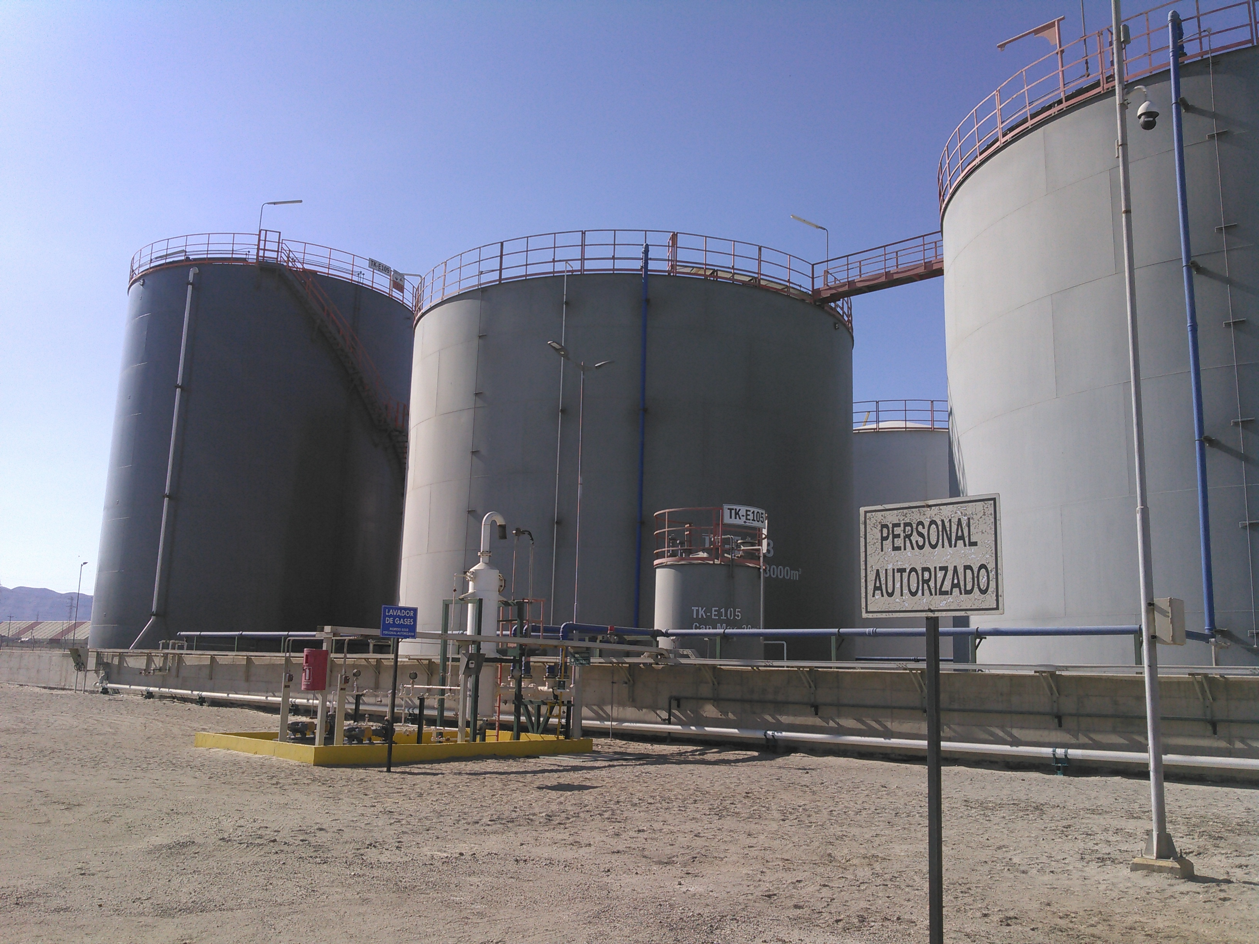
Fotografía 3. |  | Fecha: 04-04-2019
Coordenadas DATUM WGS84 HUSO 19 | Norte: 7445016 m |  | Este: 353.824 m
Descripción medio de prueba: Vista Panorámica de los estanques TKE 102, TKE 103, TKE 105 y TK 109 (de derecha a izquierda), rodeados por un pretil de contención de hormigón, observándose, contiguo a los depósitos, el equipo lavador de gases, al interior de pretil pequeño de color amarillo.

Registros
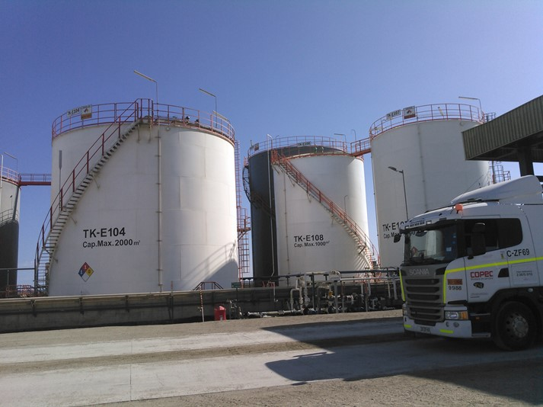
Fotografía 4. |  | Fecha: 04-04-2019
Coordenadas DATUM WGS84 HUSO 19 | Norte: 7445016 m |  | Este: 353.824 m
Descripción medio de prueba: Vista Panorámica de los estanques TKE 104, TKE 108 y TK 107 (de izquierda a derecha), rodeados por un pretil de contención de hormigón, observándose en su parte superior válvulas y rótulos con el producto almacenado, y en su manto señalética que indica numeración y capacidades de almacenamiento, además de escalerillas de acceso y barandas.

Registros
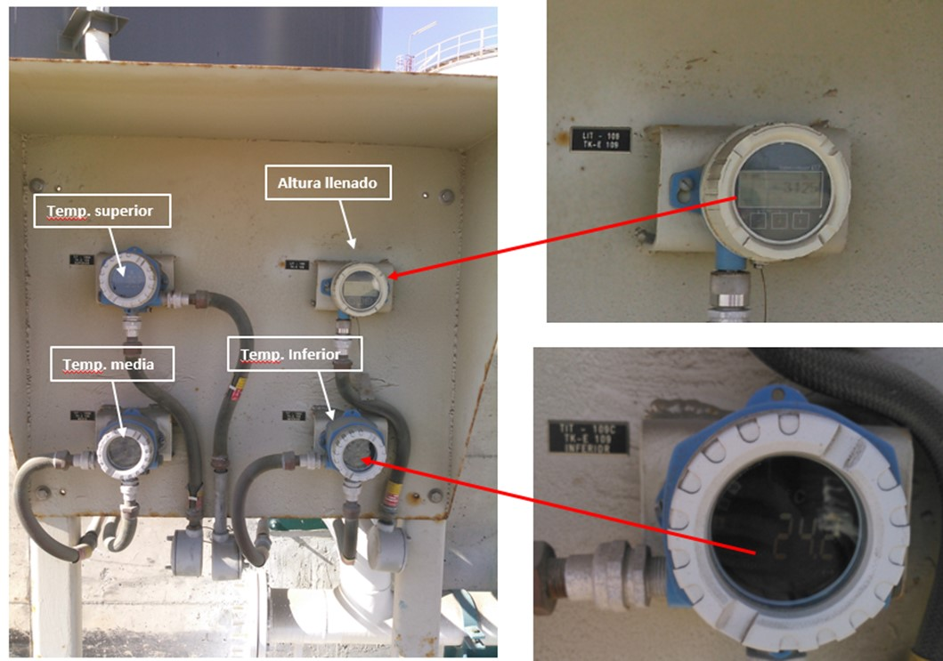
Fotografía 5. |  | Fecha: 04-04-2019
Coordenadas DATUM WGS84 HUSO 19 | Norte: 7.445.022 m |  | Este: 353.859 m
Descripción medio de prueba: Tablero que registra la altura de llenado y temperatura en tres puntos del TKE 109. En las fotografías de acercamiento se puede observar que, al momento de la inspección se registraba una altura de llenado: 3,1 metros y una temperatura en el punto inferior: 24,2 °C.

Registros
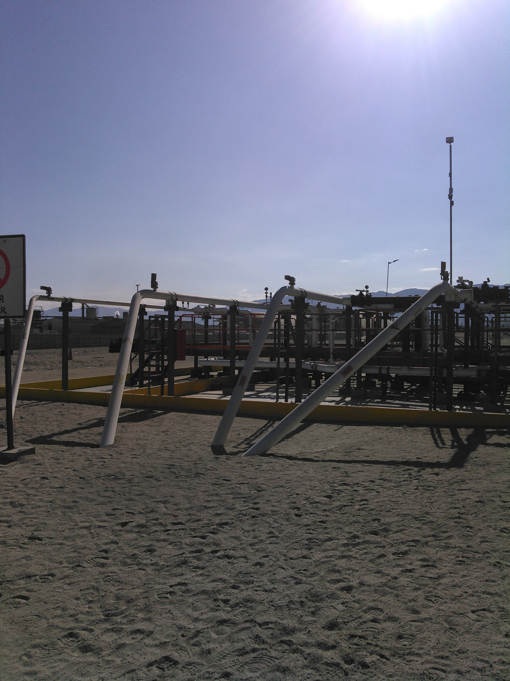
Fotografía 6. |  | Fecha: 04-04-2019
Coordenadas DATUM WGS84 HUSO 19 | Norte: 7.445.014 m |  | Este: 353.798 m
Descripción medio de prueba: Sector de “manifold”, al cual llegan 3 tuberías de color blanco (derecha a izquierda), con los productos Nash, NaOH, Escaid 110 y, desde allí ser distribuidos a los estanques de almacenamiento. En este sector también se ubica otra tubería (izquierda), que conduce agua a la zona de carga de naves, para realizar labores de limpieza.

Registros
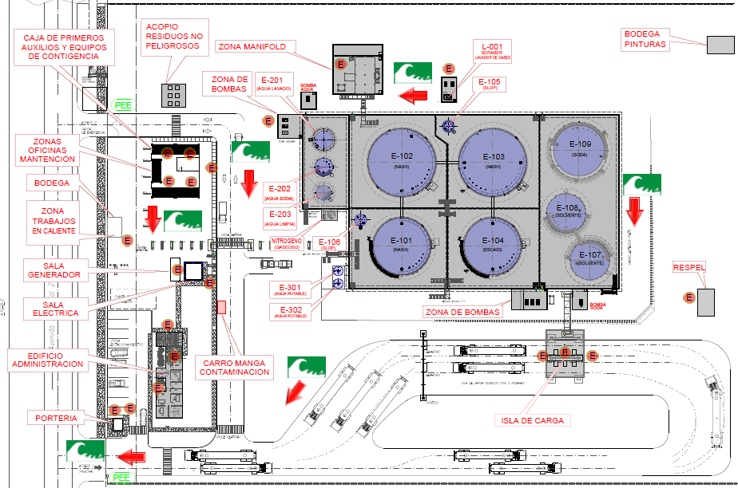
Figura 3. | Fecha: ------
Descripción del medio de prueba: Imagen que muestra la ubicación de los estanques de almacenamiento de productos químicos e instalaciones anexas existentes al interior del Terminal Marítimo de Oxiquim (Fuente: Plano de Evacuación, Estanques y Extintores, adjunta en la Carta OXIQUIM Mejillones, ingresada a la SMA el día 12 de abril de 2019).

Despacho de productos químicos e hidrocarburos

Número de hecho constatado: 3 | Estación N°: 2
Documentación Revisada:
ID N° 1

Exigencia (s):
RCA N°372008, DIA “Terminal Marítimo, Oxiquim S.A., Bahía de Mejillones”

3.1.1.1.1. La infraestructura considerada para la descarga y transferencia de líquidos a granel corresponde a:

“Para el despacho de producto a los clientes se contará con islas de carga para el carguío de camiones. Desde cada uno de los estanques se considerarán cañerías exclusivas o dedicadas que conducirán cada uno de los productos químicos a la Isla de Carga de Químicos y los productos combustibles hasta la Isla de Carga de Combustibles. Ambas islas de carga contarán con 2 posiciones para la carga simultánea de camiones, con piso o radier de hormigón sobre el cual se ubicarán y cargarán los camiones. El diseño del piso de estas islas considerará el principio de ser una gran piscina […], conteniendo cualquier tipo de derrame. El producto derramado, de ocurrir, será conducido por gravedad a cámaras ciegas desde donde podrá ser recuperado”.

3.1.3.1.5. Operación de Carga y Despacho de Camiones

“El Terminal contará con dos Islas de Carga, una para químicos y otra para combustibles. En ambos casos el sistema de carga de camiones comprenderá una bomba para cada producto que bombeará desde él o los estanques a través de cañerías exclusivas hacia la respectiva Isla de Carga. Próximos a la Isla de Carga se contará con los elementos de medición […] de carga por volumen o pesaje para el caso de los químicos.”

“Las cañerías correspondientes a las islas de cargas serán aéreas. […]”

Hechos constatados:
- Durante la actividad de inspección correspondiente al día 03.04.2019, se constató la existencia de dos (2) posiciones de carga para camiones de productos químicos (Ver Fotografía 7). Se apreció que al momento de la inspección se estaba realizando una carga a un camión de la Empresa COPEC, placa patente JJ4861, consultado sobre el producto, el Sr. Gonzalez indicó que se trataba de SOLVEX (Ver Fotografía 7, recuadro).
- Cada una de las posiciones cuenta con una báscula de pesaje para control interno de la carga del producto. Según lo indicado por el Walter Pizarro, las básculas de pesaje cumplen con la función de pretil de contención (pozo ciego) en caso de derrame.
- En base a lo anterior, se verifica cumplimiento tanto a la información requerida como a los requisitos establecidos por la RCA señalada.

Registros
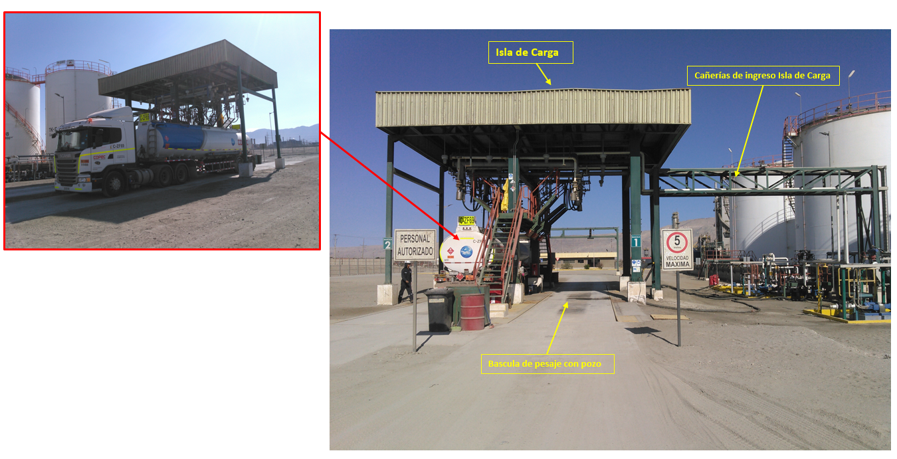
Fotografía 7. |  | Fecha: 04-04-2019
Coordenadas DATUM WGS84 HUSO 19 | Norte: 7.444.965 m |  | Este: 353.892 m
Descripción medio de prueba: Panorámica de la infraestructura de la Isla de Carga para camiones, con sus 2 posiciones. En recuadro superior se observa un camión de la Empresa COPEC, placa patente JJ4861, cargando producto químico.

CONCLUSIONES.

De los resultados de las actividades de fiscalización, asociados los Instrumentos de Gestión Ambiental indicados en el punto 3, permitieron concluir que se verifica la conformidad de las materias relevantes objeto de la fiscalización.

ANEXOS.

N° Anexo | Nombre Anexo
ANEXO 1 | Acta de Inspección
ANEXO 2 | Programa de Registro de Mantenciones, conteniendo:  - Plan de Mantenimiento para los estanques de Productos  - Mantención Válvulas Presión Vacío, 2018
ANEXO 3 | Plan de Contingencia para el Control de Derrames de Hidrocarburos, sus derivados y otras sustancias nocivas líquidas susceptibles de contaminar.
ANEXO 4 | Detalles de las características de los estanques TKE-101, TKE-102, TKE-103, TKE-104, TKE-105, TKE-106, TKE-107, TKE-108 y TKE-109 (capacidad, producto almacenado, características constructivas y estándar de construcción según API 650).

